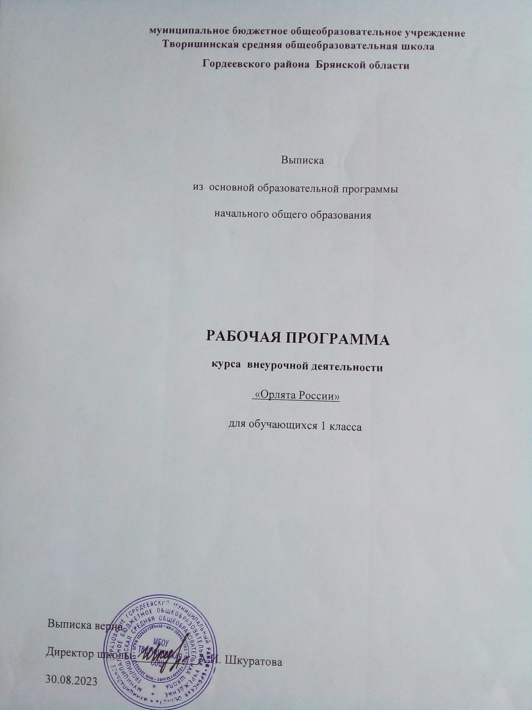

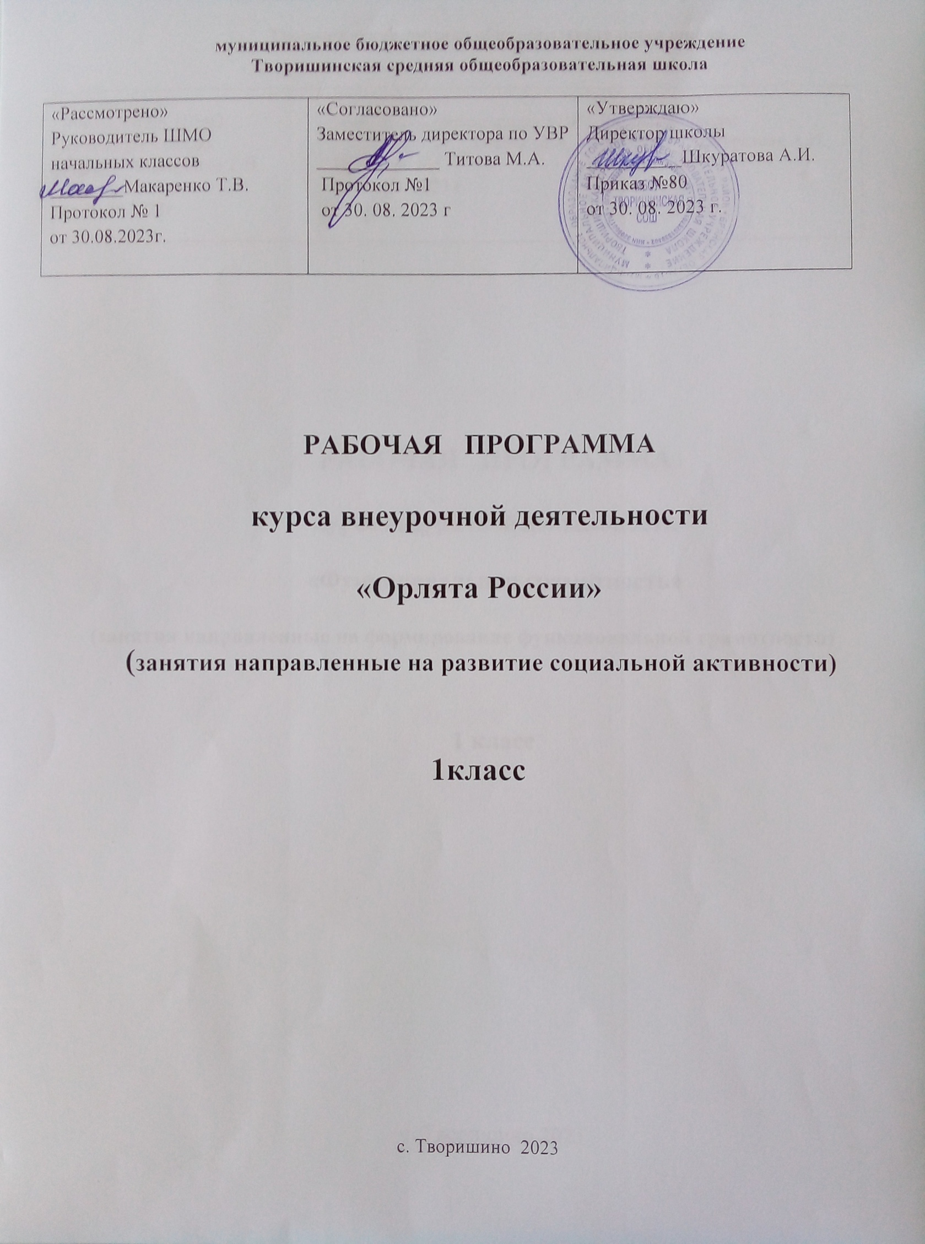

**Пояснительная записка.**

Рабочая программа по учебному курсу «Орлята России» для 1 класса составлена наоснованиифедеральногогосударственногообразовательногостандартаначальногообщегообразования, с учетом учебно-методическим комплексом Программы развития социальной активности обучающихся начальных классов«ОрлятаРоссии»,разработаннымФГБОУВсероссийскимдетскимцентром«Орленок»(авторы-составителиВолковаН.А.,КитаеваА.Ю., Сокольских А.А., Телешева О.Ю., Тимофеева И.П., Шатунова Т.И., ШевердинаО.В.,под общей редакцией Джеуса А.В., Сайфутдиновой Л.Р., Спириной Л.В. – Краснодар: Изд-воНовация, 2022г.) и с учетом программы воспитания и основываются на российских базовыхнациональныхценностях.

Целькурса:

формирование у ребёнка младшего школьного возраста социальноценностныхзнаний,отношенийиопыта позитивного преобразования социального мира на основе российскихбазовыхнациональныхценностей,накопленныхпредыдущимипоколениями,воспитаниекультуры общения, воспитание любви к своему Отечеству, его истории, культуре, природе,развитиесамостоятельности и ответственности.

Задачикурса:

1. Воспитыватьлюбовьиуважениексвоейсемье,своемународу,малойРодине,общностиграждан нашей страны, России.
2. Воспитывать уважение к духовно-нравственной культуре своей семьи, своего народа,семейнымценностисучётомнациональной,религиознойпринадлежности.
3. Формироватьлидерскиекачестваиумениеработатьвкоманде.
4. Развиватьтворческиеспособностииэстетическийвкус.
5. Воспитыватьценностноеотношениекздоровомуобразу жизни, прививатьинтерескфизическойкультуре.
6. Воспитывать уважение к труду, людям труда. Формировать значимость ипотребностьвбезвозмезднойдеятельности ради другихлюдей.
7. Содействоватьвоспитаниюэкологическойкультурыиответственногоотношениякокружающемумиру.
8. Формироватьценностноеотношениекзнаниямчерезинтеллектуальную,поисковуюиисследовательскую деятельность.

В преподавании курса «Орлята России» используются разнообразные методы и формыобучения. Формами организации занятий могут быть занятие-игра, беседа, конкурс, квест,пешеходная прогулка, экскурсия. Обучающиеся выполняют различные творческие задания изадания исследовательского характера. Проводятся дидактические, развивающие и ролевыеигры, учебные диалоги. Занятия могут проводиться не только в классе, но и на улице, в парке,вмузее.Большоезначениедлядостиженияпланируемыхрезультатовимееторганизацияпроектнойдеятельностиучащихся,котораяпредусмотренавразделах программы.

Реализацияпрограммы«ОрлятаРоссии»длядетей1классаначинаетсясовторойчетвертиучебногогода.Программасостоитизтреков,дваизкоторыхпредполагают

«свободное творчество учителя» в рамках того или иного трека, но с заданными целевымиустановками для сохранения смыслов программы.В зависимости от того, являлся лиужеклассучастникомпрограммы«ОрлятаРоссии»впредыдущемучебномгодуилитольковступаетвПрограмму,учительвыбираеттотвводный«Орлятскийурок»,которыйемунеобходим.Представленныеурокиразличаютсянеповозрастуиклассам,апостажупребываниядетей в Программе.

Наизучениекурса«ОрлятаРоссии»отводитсяпо1часувнеделюПрограммарассчитанана 33учебныхчасов .

**УМКучебногокурса**:Примернаярабочаяпрограммаучебногокурса«ОрлятаРоссии»

/авторы-составителиВолковаН.А.,КитаеваА.Ю.,СокольскихА.А.,ТелешеваО.Ю.,ТимофееваИ.П.,ШатуноваТ.И.,ШевердинаО.В.,подобщейредакциейДжеусаА.В.,СайфутдиновойЛ.Р.,СпиринойЛ.В.– Краснодар:Изд-воНовация,2022г.

Содержание курса 1 классТрек«Орлёнок– Эрудит» – 4 занятия

Ценности,значимыекачестватрека:познаниеСимволтрека–конверт-копилка

Трек«Орлёнок–Эрудит» занимаетпервыймесяцвторойчетверти.Данныйтрекпозволит, с одной стороны, поддержать интерес к процессу получения новых знаний, с другойстороны,познакомитьобучающихсясразнымиспособамиполученияинформации.

Трек«Орлёнок–Доброволец»–3 занятия

Ценности, значимые качества трека: милосердие, доброта, забота Символ трека – КругДобра Реализация трека проходит для ребят 4-х классов осенью, но его тематика актуальнакруглыйгод.Важно,какможнораньшепознакомитьобучающихсяспонятиями

«доброволец»,«волонтёр», «волонтёрское движение». Рассказывая о тимуровском движении,в котором участвовали их бабушки и дедушки, показать преемственность традиций помощи иучастия. В решении данных задач учителю поможет празднование в России 5 декабря Дняволонтёра.

Трек«Орлёнок–Мастер»–5занятий

Ценности, значимые качества трека: познание Символ трека – Шкатулка мастера. Врамках данного трека дети знакомятся с тезисом, что можно быть мастерами в разных сферахдеятельности, в разных профессиях. Сроки реализации трека «Орлёнок– Мастер» поделенынадвавременныхпромежутка:вовремяпервойчаститрекадети–активныеучастникиМастерскойДедаМороза:готовятклассикласснуюёлкукновогоднемупразднику/участвуют в новогоднем классном и школьном празднике. Вторая часть трека определена длязнакомства с лучшими мастерами своего дела и различных профессий (на уровне региона илистраны);посещенийместработыродителей-мастеровсвоегодела,краеведческих музеевипр.

Трек«Орлёнок–Спортсмен»–4занятия

Ценности, значимые качества трека: здоровый образ жизни Символ трека – ЗОЖик(персонаж, ведущий здоровый образ жизни) Время для реализации этого трека обусловленонеобходимостью усилить двигательную активность детей, так как к середине учебного годанакапливаетсяопределённаяфизическаяиэмоциональнаяусталостьотучебнойнагрузки.Надеемся,чтодополнительныефизкультурно-оздоровительныемероприятия,втомчисле,позволятснизитьзаболеваемость детей,чтоактуальновзимний период.

Трек«Орлёнок –Хранительисторическойпамяти» –3занятия

Ценности,значимыекачестватрека:семья,РодинаСимволтрека–альбом«Мы-хранители»Врамкахтрекапроисходитценностно-ориентированнаядеятельностьпоосмыслению личностного отношения к семье, Родине, к своему окружению и к себе лично.Ребёнокдолженоткрытьдлясебязначимостьсохранениятрадиций,историиикультурысвоего родного края через понимание фразы «Я и моё дело важны для Родины». Основнаясмысловая нагрузка трека: Я – хранитель традиций своей семьи, Мы (класс) – хранители своихдостижений, Я/Мы – хранители исторической памяти своей страны. Решению задач трекаспособствуетпразднованиеДнязащитникаОтечества,Международногоженскогодняидругихпраздников.

Трек«Орлёнок–Эколог»–5занятий

Ценности, значимые качества трека: природа, Родина Символ трека – Рюкзачок экологаПогодныеусловия в моментреализациитрека«Орлёнок–Эколог» позволяютпроводитьмероприятиязапределамизданияшколысвыходомнаприроду.Естьвозможностьиспользованияприродныхматериаловприизготовленииподелок,проведенияакцийспосадкамидеревьев,уборкемусораврамкахэкологическогосубботникаипр.

Трек«Орлёнок–Лидер» –4занятия

Ценности,значимыекачестватрека:дружба,командаСимволтрека–конструктор

«Лидер».Впроцессереализацииданноготрекадетиприобретаютопытсовместнойдеятельности, что является необходимым в началеучебного года. Педагог можетувидетьуровеньсплочённостиклассногоколлектива,сформироватьдетскиемикрогруппыдляприобретения и осуществления опыта совместной деятельности и чередованиятворческихпоручений.

«Лидер–это…»Введениевтему,мотивация,целеполагание.Знакомствоспонятием

«Лидер»: лексическая работа – значение нового слова. От учителя звучит вопрос детям: кто сомной хочет в команду? Учимся работать в команде – игра испытание для команды учительобъясняет задание, учит детей слушать друг друга, показывает, как правильно такие заданиявыполнять, даёт ребятам подсказки, что нужно сделать при выполнении задания: построитьсяпо росту, сыгратьв игру «мяч по кругу» (мяч, имя, слово«Привет!»),«молекула»,«имяхором»и др.

**Планируемыерезультатыосвоенияучебногокурса«ОрлятаРоссии»**

Программа учебного курса обеспечивает достижение выпускниками начальной школыкомплексаличностных,метапредметных и предметных результатов.

**Личностныерезультаты**:осознаватьсебякакчастьколлектива,формироватькультуру общения в классе способствовать формированию навыков взаимодействия в группесверстников,способствоватьдружескомуотношениюкодноклассника;формированиеположительной мотивации по отношению к учебно- познавательной деятельности и процессуинтеллектуального напряжения; формировать положительную мотивацию к интеллектуальнойдеятельности;способствоватьразвитиювнимания,памяти,логическогомышлениявсоответствии с возрастом и интересами обучающихся осознавать ценность умственного трудавжизничеловека;осознаватьценностькниги–какисточниказнаний;формироватьнравственно-этические нормы поведения, которые строятся на проявлении сопереживания,уваженияидоброжелательностиспособствоватьстановлениюценностногоотношениякукреплению здоровья с помощью зарядки; формировать интерес к изучению истории своейстраныформированиеосновэкологическойкультуры,принятиеценностиприродногомира.

**Метапредметныерезультаты**:–познавательные:формироватьспособностькдемонстрации своих знаний и умений из личного жизненного опыта; развивать способность кприменению своих знаний и умений, способность выражать свои мысли; формировать умениесоставлять совместно с учителем общие правила поведения; формировать умения выделятьглавноеизначимоевполученнойинформации;формироватьумениеобобщатьисистематизировать,осуществлятьсравнение,сопоставление,классификациюизученныхфактов (под руководством педагога);формироватьумение обобщать и систематизировать,осуществлятьсравнение,сопоставление,классификациюизученныхфактов(подруководством педагога); формировать умение обобщать и систематизировать, осуществлятьсравнение, сопоставление, классификацию изученных фактов (под руководством педагога);учиться ориентироваться в мире книг и искать необходимую информацию (под руководствомпедагога);учитьсяпониматьнравственныеценностиобщества:добро,человеколюбие,благотворительность (под руководством педагога);приобретать опыт составления комплексаупражненийдлязарядки;познавательные:понимать,чтоинформацияможетбытьпредставленавразнойформе–книга,фото,видео–коммуникативные:формироватьпредставленияосмыслеизначимостидружбы,межличностныесвязивколлективе;формировать представления о способах выражения дружеского отношения к одноклассникам;формировать культуру общения в классе и умение подчиняться общим правилам общения;формировать дружеское взаимодействие в детском коллективе, умение ставить общую цель ипутиеёдостижения;формулироватьсуждения,слушатьсобеседникаипониматьвысказываниядругихобучающихся;учитьсяпроявлятьуважительноеотношениексобеседнику в совместной работе; формировать положительную мотивацию к чтению книг иобменуинформацией,знаниямисосверстниками;строитьаргументированныевысказываниявпроцессеобщениясосверстникамиивзрослыми;учитьсярассказыватьсверстникамивзрослым о пользе зарядки; учиться слушать говорящего, взаимодействуя в малой группесверстников без руководства педагога; – регулятивные: учиться ставить цели и планироватьличнуюдеятельность;учитьсяоткрытодемонстрироватьсвоитворческиеспособности;учиться называть одноклассников по имени, демонстрировать доброжелательное отношение ксверстникам и учиться общаться согласно нормам этики формировать умения эмоциональногоконструктивногообщениявовнеурочнойдеятельности;пониматьидействоватьсогласновыделенным ориентирам действий при работе с интеллектуальными заданиями; понимать идействовать согласно выделенным ориентирам при работе с интеллектуальными заданиями,учиться работать в паре при решении интеллектуальных задач; содействовать самореализациикаждогообучающегосявпроцессевыполненияинтеллектуальныхзаданий;содействоватьпоискусамостоятельнойтраекториичтения;пониматьиодобрятьнравственныенормыповедения:действоватьсогласнорациональногоиспользованиявременииресурсов,

выполнять правила безопасного труда при выполнении работы; учиться контролировать своидействияпривыполнениизарядки;планироватьсовместноспедагогомдействиядлядостиженияпоставленной цели.

**Предметные результаты**: раскрывать своими словами первоначальные представленияобосновныхнормахповедениявклассе,школе,выражатьсвоимисловамипониманиезначимости дружбы в классе, формирование коллективных правил коллектива и желание имследовать, владеть правилами поведения в классе, школе; формировать умение применятьполученныезнанияизразличныхобластейвсовместнойколлективнойдеятельности;формировать представления о некоторых понятиях и правилах решения логических задач;формировать представления о некоторых понятиях и правилах решения логических задач;формировать представления о некоторых понятиях и правилах решения логических задач;узнавать главные качества эрудита: смекалка, ум, знание, любознательность, внимательность,увлеченность,изобретательность;узнаватьглавныеисточникизнанийэрудита:книга,журналы,газеты;выполнятьнесложныеколлективныеработыпроектногохарактерасовместносовзрослыми;приобретатьопытхудожественно-эстетическогонаполненияпредметнойсредычеловека;формироватьумениевыполнятьвопределеннойпоследовательности комплекс утренней зарядки; расширять словарный запас новымисловамиитерминами

Учебно-методическоесопровождение:

Программа внеурочной деятельности«Орлята России» составленав соответствии сПримернойрабочейпрограммойучебногокурса«ОрлятаРоссии»/авторы-составителиВолкова Н.А., Китаева А.Ю., Сокольских А.А., Телешева О.Ю., Тимофеева И.П., ШатуноваТ.И., ШевердинаО.В.,подобщейредакциейДжеуса А.В., Сайфутдиновой Л.Р., СпиринойЛ.В.–Краснодар:Изд-воНовация,2022г,учебно-методическимкомплексомПрограммыразвитиясоциальнойактивностиобучающихсяначальныхклассов«ОрлятаРоссии»,разработаннымФГБОУВсероссийскимдетскимцентром«Орленок

Тематическоепланирование

|  |  |  |
| --- | --- | --- |
| №  п\п | Тема раздела | Кол-вочасов |
| 1. | ПодготовительныйэтапкучастиювПрограмме | 1 ч |
| 2. | Орлёнок–Лидер | 2 ч |
| 3. | Орлёнок– Эрудит | 2 ч |
| 4. | Орлёнок–Мастер | 2 ч |
| 5. | Орлёнок–Доброволец | 2 ч |
| 6. | Орлёнок–Спортсмен | 2ч |
| 7. | Орлёнок– Эколог | 2 ч |
| 8. | Орлёнок–Хранительисторическойпамяти | 2ч |
| 9. | Подведениеитогов | 1 ч |

муниципальное бюджетное общеобразовательное учреждение  
Творишинская средняя общеобразовательная школа

СОГЛАСОВАНО

Заместитель директора по УВР

__________ (Титова М.А.)

_________ 23 г.

**КАЛЕНДАРНО-ТЕМАТИЧЕСКОЕ ПЛАНИРОВАНИЕ**

курса внеурочной деятельности «Орлята России»

Класс 1

Учитель ***Асадчая Елена Дмитриевна***

Количество часов: всего ***17***часов; в неделю 0,5 ч.

Планирование составлено на основе рабочей программы курса внеурочной деятельности учителя Асадчей Елены Дмитриевны , утвержденной приказом МБОУ Творишинская СОШ № 80 от 30.08.23г.

Рассмотрено на заседании ШМО учителей начальных классов,

__________(Макаренко Т.В..)

Протокол № 1 от 30.08. 23 г.

Проверено заместителем директора по УВР:

«________» __________2023г.____________ (Титова М.А.)

«________» __________2023г.____________ (Титова М.А.)

«________» __________2024г.____________ (Титова М.А.)

«________» __________2024г.____________ (Титова М.А.)

КАЛЕНДАРНО–ТЕМАТИЧЕСКОЕПЛАНИРОВАНИЕ

**Курсавнеурочнойдеятельности «ОрлятаРоссии»**

|  |  |  |  |  |
| --- | --- | --- | --- | --- |
| **№.п/п** | **Темазанятия** | **Кол-вочасов** | **Дата поплану** | **Дата пофакту** |
| 1 | Подготовительный этап к участию в ПрограммеВводный «Орлятскийурок»длядетейпервогогода  УчастиявПрограмме. | 1 |  |  |
|  | **Орлёнок–Эрудит** | **2** |  |  |
| 2 | «Ктотакойэрудит?» | 1 |  |  |
| 3 | «Встречасинтереснымэрудитом–книгой» | 1 |  |  |
|  | **Орленок-доброволец** | **2** |  |  |
| 4 | «Отсловак делу» | 1 |  |  |
| 5 | «Спешитьнапомощьбезвозмездно!» | 1 |  |  |
|  | **«Орлёнок –Мастер»** | **3** |  |  |
| 6 | «Мастер– это …» | 1 |  |  |
| 7-8 | «МастерскаяДедаМороза…» | 2 |  |  |
|  | **Орлёнок–спортсмен** | **2** |  |  |
| 9 | «Утроначинаемсзарядки!» | 1 |  |  |
| 10 | «Азбуказдоровья» | 1 |  |  |
|  | **Орлёнок–Хранительисторическойпамяти** | **2** |  |  |
| 11 | Орлёнок–хранительисторическойпамяти  «Историяшколы–мояистория» | 1 |  |  |

|  |  |  |  |  |
| --- | --- | --- | --- | --- |
| 12 | «Историяшколы–мояистория» | 1 |  |  |
|  | **Орлёнок – Эколог** | **2** |  |  |
| 13 | «Какимдолженбытьнастоящийэколог?» | 1 |  |  |
| 14 | «Орлята– экологи» | 1 |  |  |
|  | **Орленок-лидер** | **2** |  |  |
| 15 | «Лидер– это …» «Ямогубыть лидером!» | 1 |  |  |
| 16 | Скомандойдействую!» | 1 |  |  |
| 17 | «Мыдружныйкласс» | 1 |  |  |
| 1 | Подведемитоги | 1 |  |  |
|  | **Всего** | **17 ч** |  |  |